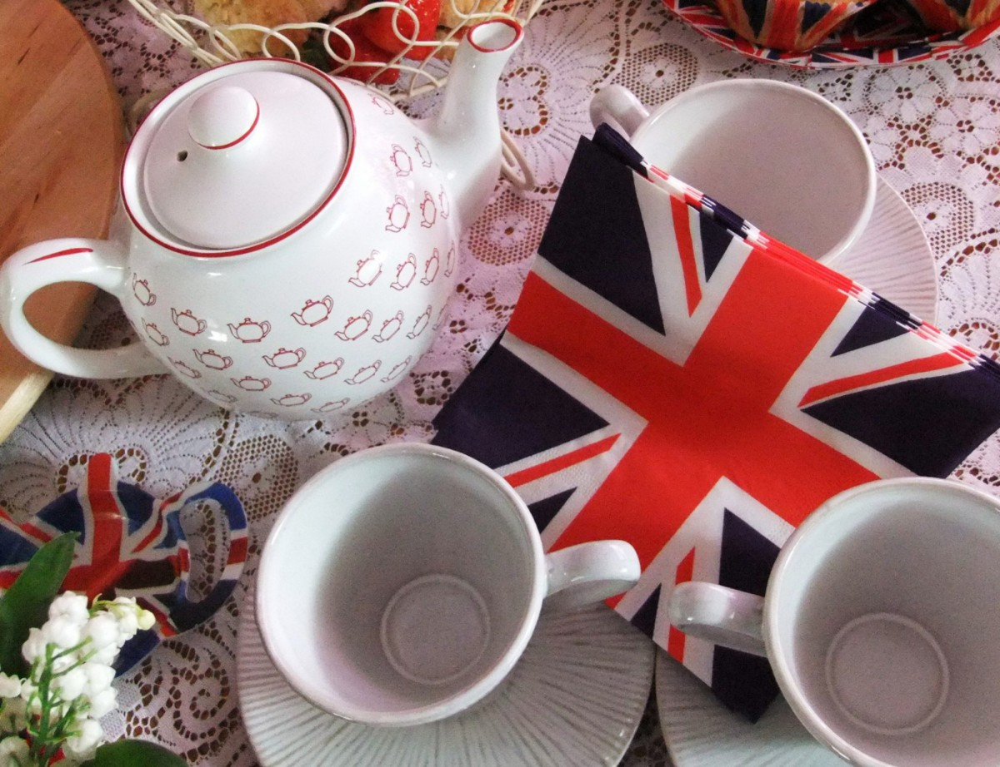 | «ТРАДИЦИЯ ЧАЕПИТИЯ В АНГЛИИ»  Левицкая Есения, 9 «Б» класс
КАК ЗАВАРИВАТЬ ЧАЙ ПО-АНГЛИЙСКИ  Для того, чтобы заварить настоящий английский чай, необходимо соблюсти несколько условий:  - Чайник и чашки должны быть из фарфора, так он лучше прогревается.  - Ложки для размешивания принято использовать из серебра.  - Чай заваривают в нужном количестве, чтобы потом не разбавлять его кипятком.  - Посуду для заваривания и употребления напитка нельзя хранить рядом с рыбой, специями, чесноком, луком и другими сильно пахнущими веществами. Это сильно испортит вкус и запах чая.  - Сухую заварку нельзя брать руками, а только чистой и сухой ложечкой.  - Заварочный чайник нельзя укрывать полотенцами, чтобы чай не «сопрел» и его вкус не изменился в худшую сторону.  - Не стоит настаивать напиток слишком долго. Он становится горьким и теряет свой аромат.  - По окончании чаепития посуду нужно очистить от налета и вытереть сухим полотенцем. Использовать химические средства при этом не следует, так как они повлияют на вкус чая в следующий раз.  ОСОБЕННОСТИ ПРИГОТОВЛЕНИЯ ЧАЯ ПО-АНГЛИЙСКИ  - Для заварки используют только чистую питьевую воду.  - Англичане не разбавляют чай кипятком. Поэтому заваривать нужно сразу такое количество, чтобы хватило на всех присутствующих.  - Напиток должен настояться минут 5. За это время сухой чайный лист отдаст весь свой вкус и аромат. Заваривать дольше не стоит, так как чай станет невкусным. А чтобы за время настаивания чай не остыл, чайник ставят на водяную баню.  - Насыпают сухую заварку с помощью специальной ложечки.  - Прежде чем заваривать чай, посуду, предназначенную для этого прогревают кипятком.  - Англичане никогда не станут заваривать уже использованный чай во второй раз.  - Для чаепития предпочтительно использовать фарфоровую посуду.  - Англичане предпочитают пить чай с рафинадом, поэтому перед каждым гостем кладутся щипчики для сахара.  - Сахар и молоко ставят на столе в специальных сосудах, и каждый участник церемонии добавляет их по вкусу.  - Если чай заваривается чай из пакетиков, то их кладут в каждую чашку, заливают кипятком, настаивают, а перед употреблением вынимают.  - В том случае, когда чай разливают из общего заварочного чайника, на каждую чашку устанавливается ситечко для процеживания | 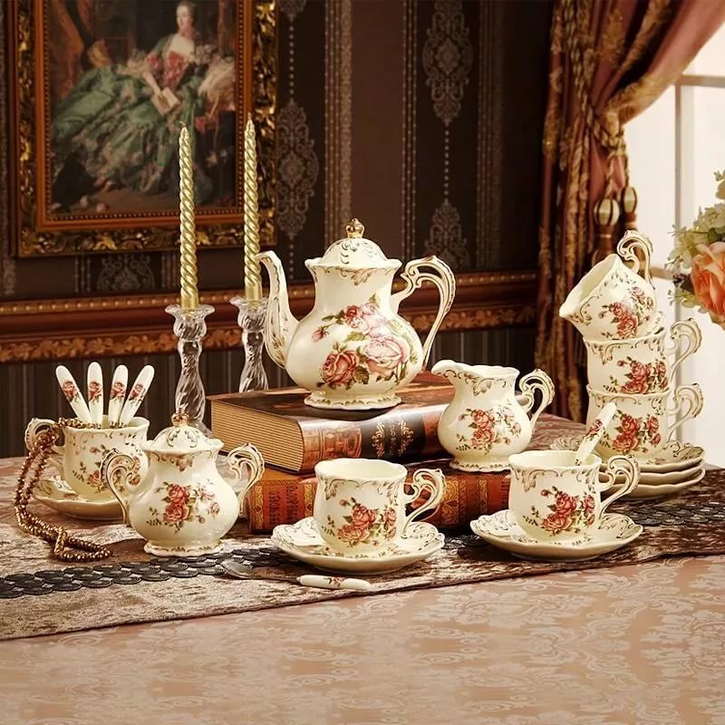  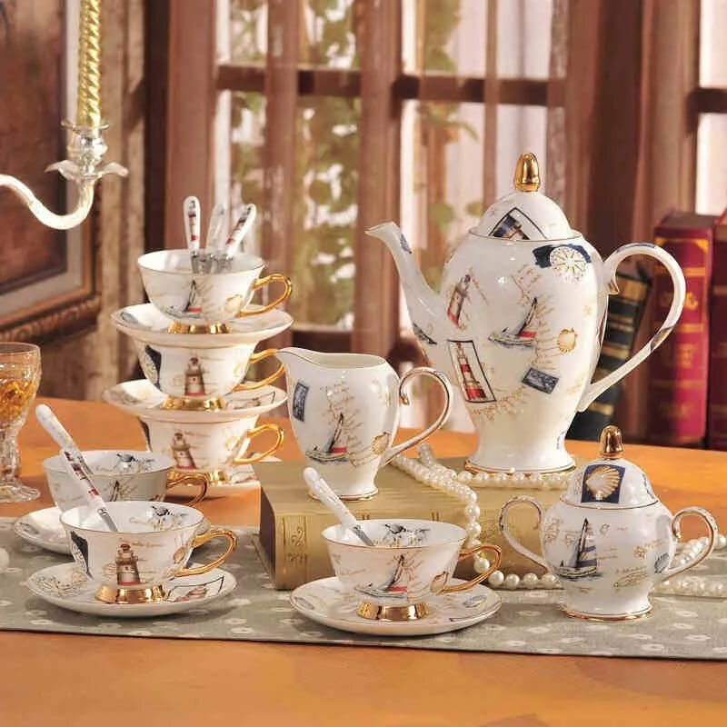  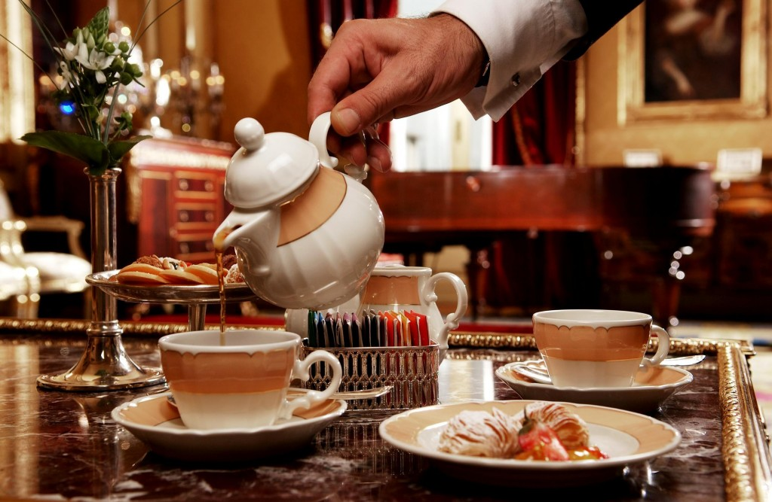  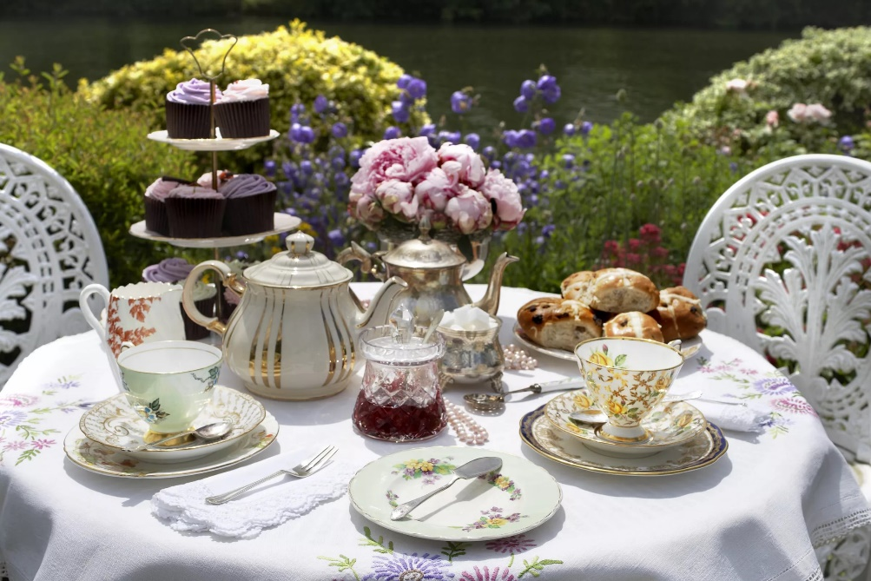

РЕЦЕПТЫ ЗАВАРИВАНИЯ ЧАЯ ПО-АНГЛИЙСКИ  Традиционный английский чай  Для того, чтобы заварить традиционный английский чай нужно хорошо прогреть чайник, ополоснуть его кипятком. Затем засыпать заварку в расчёте одна ложка (чайная) на чашку и дополнительно ложка на чайник. Затем залить кипятком и оставить настояться на пять минут. Можно прикрыть салфеткой носик чайника, чтобы не выходил аромат. Зелёный чай заваривается дольше, его можно оставить на 10 минут.  Чашки перед разливом тоже стоит прогреть, налить в них горячее (но не кипяченое!) молоко, а затем чай.  Рецепт чая по-английски со сливками  В нагретый с помощью кипятка чайник нужно насыпать заварки и залить кипятком так, чтобы она только покрылась им. Минут через пять добавить кипящей воды доверху и дать настояться. В чашки налить сливки, а затем горячий чай.  Английский чай с шотландским виски  Заварить крепкий чай так, как указано в рецептах выше. В предварительно прогретые чашки положить кусочки сахара, налить по 30 грамм виски и добавить горячий чайный напиток. В отдельной посуде взбить сливки до образования пены. Добавить их в чашку с напитком и посыпать измельченным мускатным орехом. Пить не размешивая. | 